Jokeritehtävä

- Tulkitse kuvasta (aineisto A) välittyvää luontosuhdetta. (6 p.)
- Vertaile tekstikatkelmien (aineistot B-D) näkemyksiä ihmisen oikeuksista ja velvollisuuksista suhteessa luontoon. (12 p.)
- Mitkä tekijät vaikuttivat luonnonsuojeluaatteen syntyyn 1800-luvulla, ja millaisia muotoja se on saanut 1900-luvun kuluessa? (12 p.)

- Öinen maisema Keski-Englannista
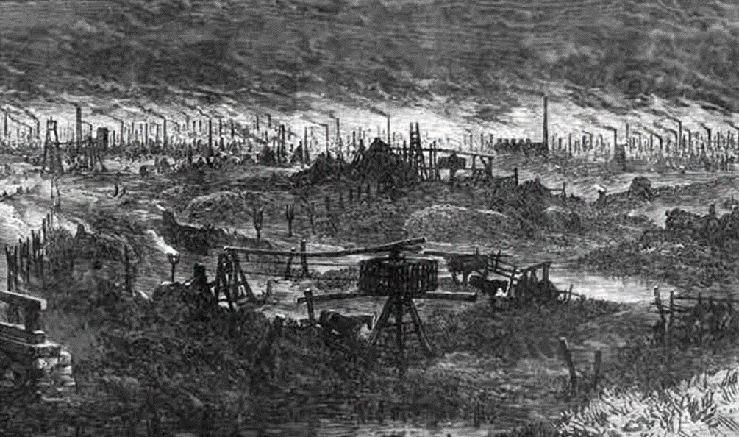
Öinen maisema Birminghamin länsipuolella sijaitsevalla teollisuusalueella Keski-Englannissa.
Lähde: Illustrated London News 1866. https://jubileeartsarchive.com/the-black-country/.

- Tekstikatkelma: Francis Bacon, Novum Organum
Antakaamme ihmiskunnan saada uudelleen oikeutensa luonnon yli, jonka Jumala on antanut ihmiskunnalle lahjaksi, ja saakoon se vallan, jota se tulee käyttämään oikean järjen ja toden uskonnon ohjauksessa.
Lähde: Filosofi ja luonnontukija Francis Bacon teoksessaan Novum Organum (1620).

- Tekstikatkelma: Carl von Linné, Oeconomia naturae
Jokainen, joka tarkkailee harkiten luonnon mestariteoksia, huomaa kyllin, kuinka kaikki oliot viime kädessä liittyvät toisiinsa kahdessa päätarkoituksessaan: Jumalan kunniassa, joka on perimmäisin ja korkein sekä ihmisen onnellisuudessa – –. Jokainen vuori on todistus hänen voimastaan, kaikki kasvit todistavat hänen kaukonäköisyyttään − niin, koko luonto on täynnä Hänen kunniaansa. Voimme lisäksi havaita järjestyksen, yhteyden ja ketjun, joka muodostuu kaikkien olioiden olemassaolosta ja säilymisestä. Yksikään olio ei ole olemassa vain itsensä vuoksi, vaan jokaisen täytyy lisäksi palvella jotain muuta oliota, kuten ketjussa oleva lenkki. Niinpä jos yksikin olio puuttuisi, koko järjestys järkkyisi.
Lähde: Luonnontutkija Carl von Linné teoksessaan Oeconomia naturae (1749). Käännös: YTL.

- Tekstikatkelma: Rachel Carson, Äänetön kevät
Elämän historia maapallolla on kertomusta siitä, kuinka elollisten olentojen ja niiden ympäristön välillä vallitsee aina molemminpuolinen vuorovaikutus – –. Vaarallisin ihmisen rikoksista ympäristöään vastaan on se myrkyllisten, jopa kuolemaa tuottavien aineiden aiheuttama saastuminen, jonka kohteiksi ovat joutuneet niin ilma ja maa kuin joet ja järvetkin. Saastuminen aiheuttaa useimmiten korvaamattomia vahinkoja, korvaamattomia siksi, että se tuhon ketju, jonka saastuminen aloittaa, ei jatku ainoastaan maassa, jonka on ylläpidettävä elämää, vaan elollisissa kudoksissakin, joissa sitä yleensä ei voida katkaista – –. Myrkkyjen käytössä ei ole ajateltu näitä elämän ihmeellisiä ominaisuuksia, vaan pyritty tuloksiin raa’an voiman avulla. Luonnon valvonta ”herruudella” on sanonta, jonka tulisi kuulua menneisyyteen, aikaan, jolloin luultiin luonnon ainoana tehtävänä olevan toimia ihmisen eduksi ja mukavuudeksi. Sen mukainen ajattelu kuuluu tieteen kivikauteen. Juuri siksi onkin niin järkyttävä onnettomuus, että tuon ajattelutavan omaaville on annettu käteen nykyajan kauheimmat aseet, jotka he hyönteisiin kohdistaessaan ovatkin kääntäneet itseään maata tuhoamaan.
Lähde: Yhdysvaltalainen biologi Rachel Carson kirjassaan Äänetön kevät (1962, suom. Pertti Jotuni 1963)

